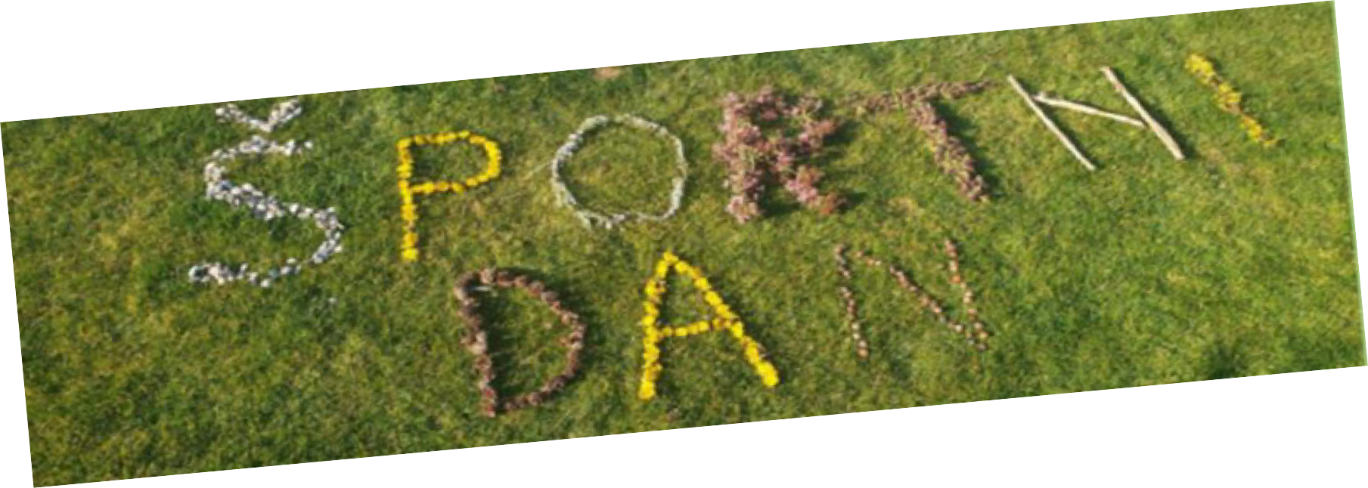
ŠPORTNI DAN NA DALJAVO

KDAJ? petek, 8.5.2020
TEMA: pohodništvo, vaje za razvoj gibalnih sposobnosti, skrb za zdravje

Dragi učenci!
»Zdravje ni vse, a vse brez zdravja, je nič.«
Zavedamo se, da gibanje pomeni zdravje! Letos bomo seveda primorani izvesti športni dan na daljavo. A zaradi tega ne bo nič slabše, prav nasprotno, naredili bomo še boljšega!
Športni dan bomo razdelili na dva dela:
- POHOD Z GOZDNO OLIMPIJADO (obvezno)
- AKTIVNOSTI DOMA (po želji)
Prosimo, da se držite splošnih navodil v času epidemije, izpostavimo najpomembnejše: Izogibate se javnih površin, stiku z vsemi, ki niso člani vaše družine. Kot pa velja za vse športne aktivnosti, je pomembno predvsem to: telovadite samo, če ste zdravi in brez poškodb, bodite primerno oblečeni in obuti, pijte tekočino (najprimernejša je voda), primerno pripravite prostor za vadbo (odstranite vse nevarne, ostre predmete), zaščitite se pred klopi.
V gozdu še posebej bodite pozorni na podrta drevesa, suhe veje, ki lahko padajo, ovire na tleh… Bodite previdni tudi z vsem orodjem, ki ga boste uporabljali. Priporočjiva je prisotnost odrasle osebe v vseh fazah športnega dne.

Večino vaj lahko izvedete vsi učenci, seveda vam lahko, če ne zmorete sami, pomagajo drugi člani družine, lahko pa kakšno vajo tudi izpustite. Izogibajte se plezanja na višini.
Če v petek ne uspete opraviti pohoda, ga lahko čez vikend. Pošljite kako fotografijo športnega dne, saj boste na podlagi vseh dosedanjih športnih aktivnosti pri predmetu ŠPO prejeli oceno.

Verjamemo, da vam bodo aktivnosti športnega dne na daljavo všeč in boste vsi člani družine uživali! Ostanite zdravi in fit!
učiteljice 5. razredov

POHOD (2x 60 min)
Preden se odpravite na pohod, dobro in zdravo zajtrkujte. Oblecite in obujte se primerno za pohod, imejte več plasti oblačil, da se lahko, ko vam bo toplo, slečete in ko se ohlajate, nazaj oblečete. V nahrbtnik si dajte pijačo, lahko tudi kakšno manjšo čokoladico. S seboj vzemite košaro (ali večjo vrečko) in vrtne škarje ali nož (previdno z nožem!), da boste lahko v košaro nabirali predmete s škarjami ter rezali in odstranjevali morebitne ostre štrleče veje.
Za cilj pohoda si izberite gozd, ki je čim bolj razgiban, kjer boste našli tudi kakšen štor, podrto drevo in podobno. Priporočamo eno uro pohoda v eno smer.
Pomembno je, da spoštujemo naravo, kar pomeni, da vse smeti odnesemo s seboj domov, ne vznemirjamo živali, ne uničujemo rastlinja, spoštujemo tudi privatno lastnino.
Na poti ne pozabite opazovati prebujanja narave, ptičjega petja, lepote domačega kraja….
Ko najdemo primeren prostor v/ob gozdu, se najprej ogrejemo:

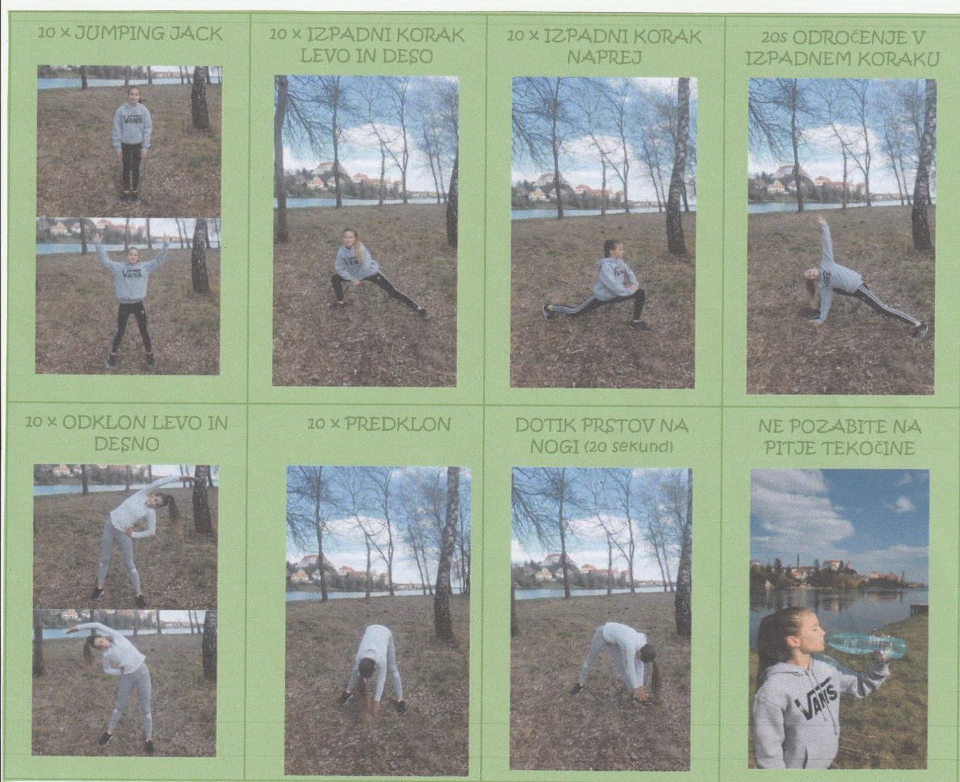
OGREVANJE PRED OLIMPIJADO (15 min) - lahko tudi druge vaje

GOZDNA OLIMPIJADA: GOZDNA GIMNASTIKA (15 min)
Sledi prva disciplina gozdne olimpijade – GOZDNA GIMNASTIKA. Preizkusi se v čimveč vajah! Vaje prilagajaj svojim sposobnostim. Lahko izvajaš tudi vaje, ki jih ni na slikah.
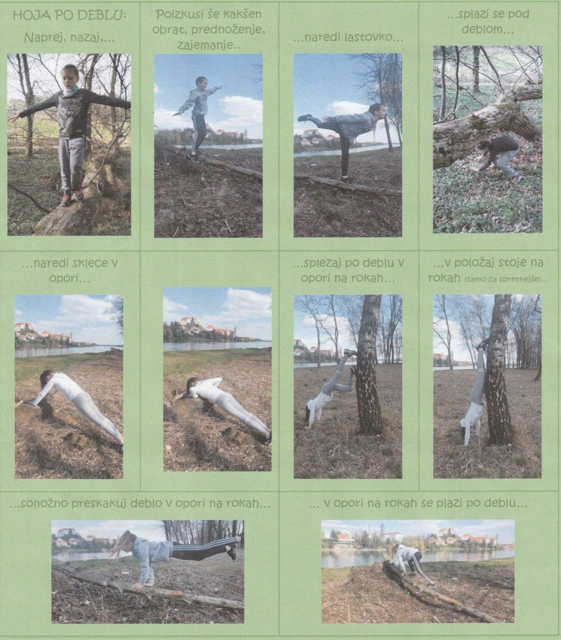
Ti je uspelo? Čestitke, malo se spočij, spij nekaj tekočine in se pripravi za naslednjo disciplino!

GOZDNA OLIMPIJADA: GOZDNA ATLETIKA (15 min)

Sedaj pa je na vrsti še GOZDNA ATLETIKA. Bodi previden, da se ne spotakneš. Pri metih preveri, da pred tabo ni nikogar.

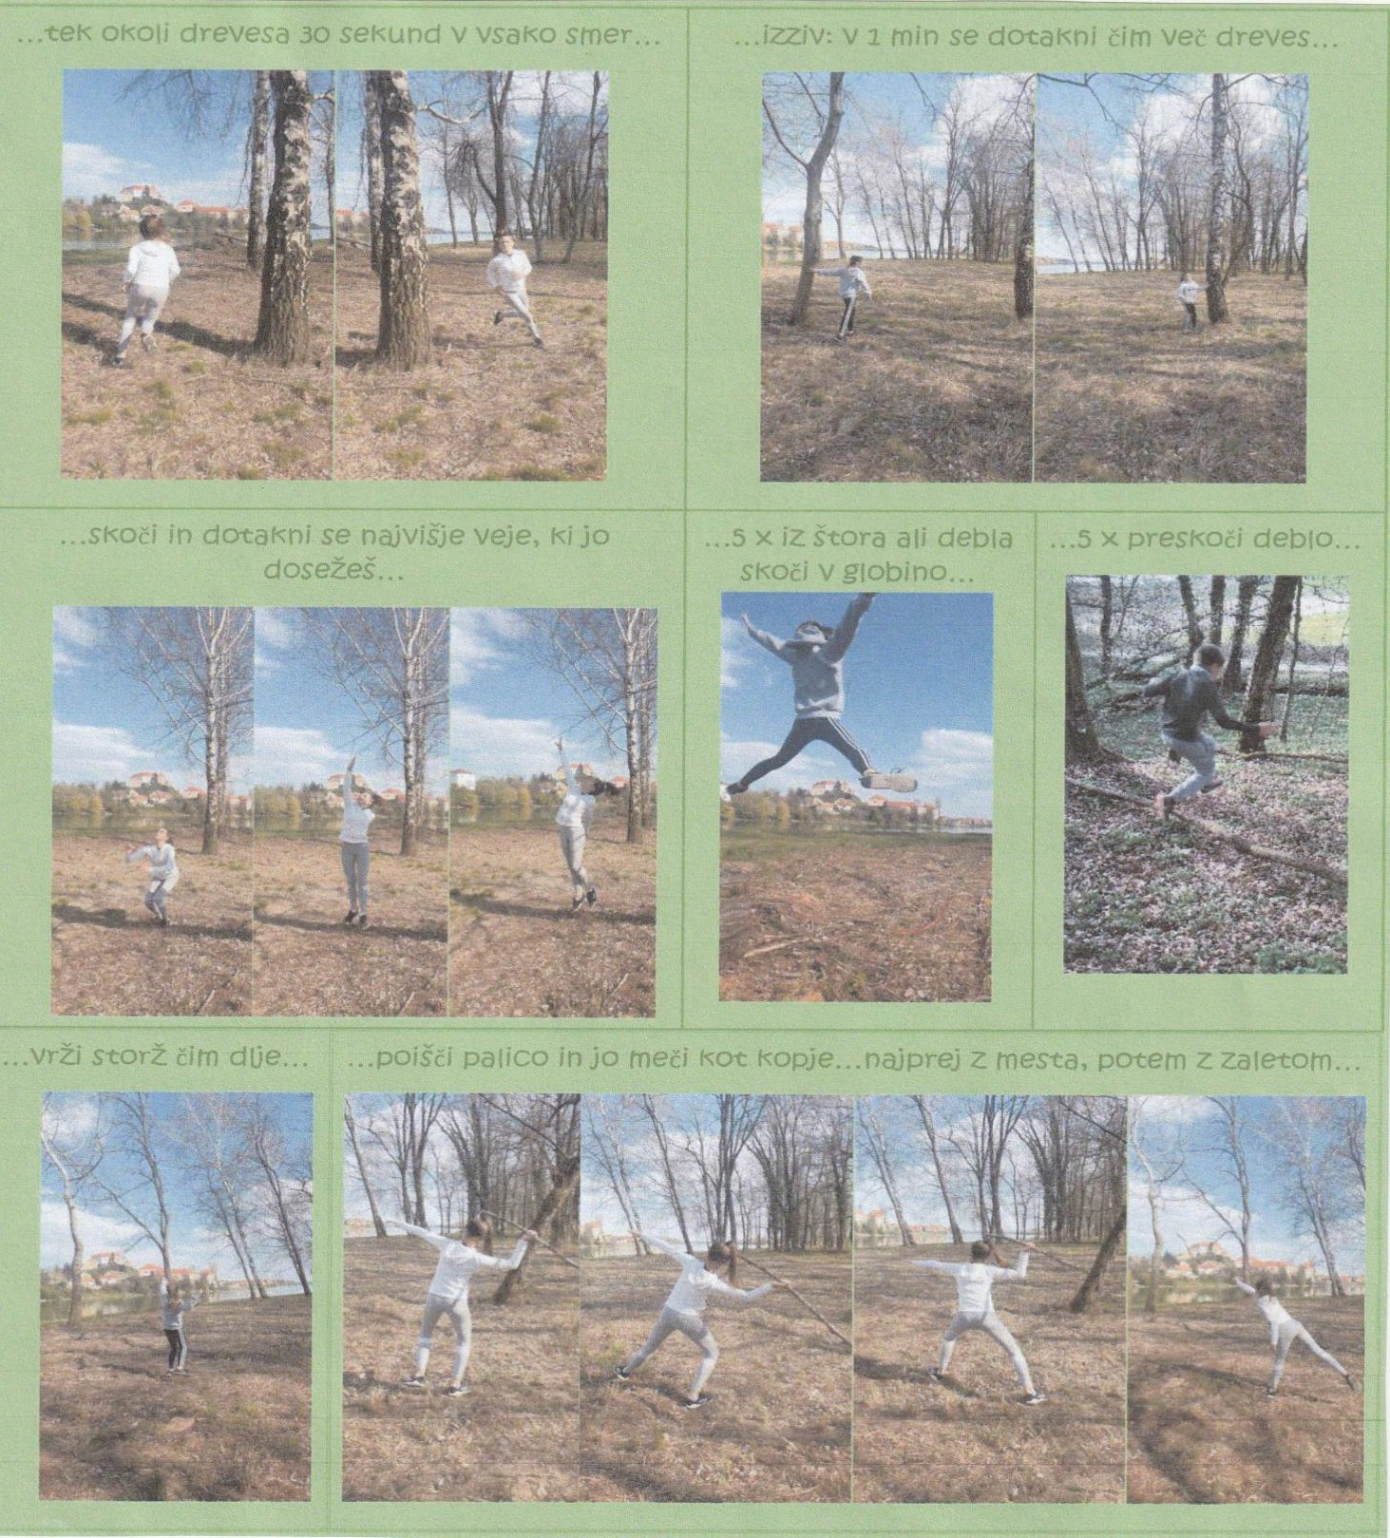

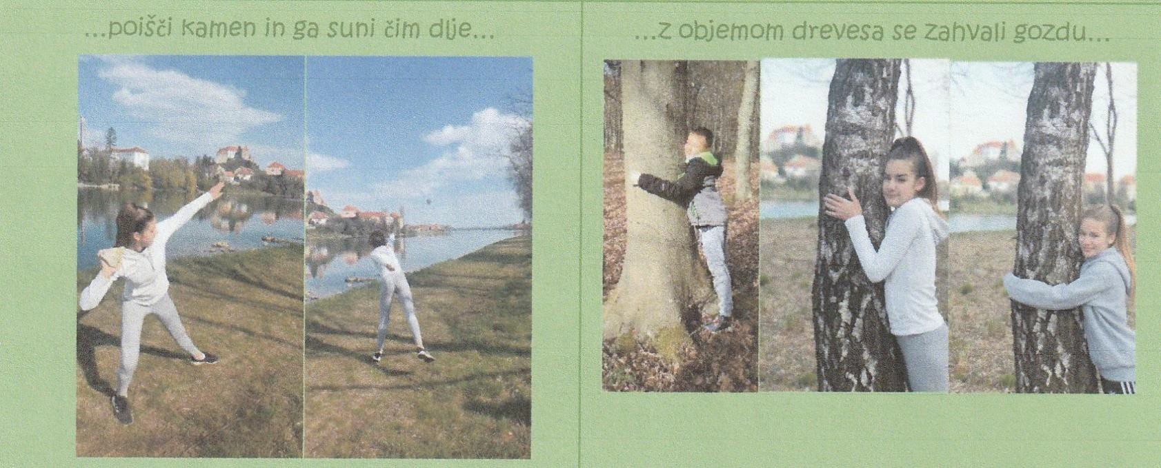

PREDEN ODIDEŠ Z GOZDA IN NA POTI DOMOV (po želji)

(če si se odločil-a za izdelavo loka)  Nareži nekaj tankih vej dolžine približno 1 meter. Najboljša je trstika, ki raste ob vodi, ali kake druge, čim bolj lahke in ravne veje.  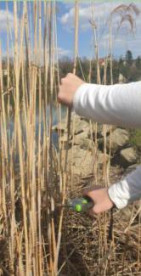 | (če si se odločil-a za izdelavo loka)  Odreži vsaj eno vejo (ne sme biti suha, čim bolj naj bo prožna, da se ne zlomi ko jo upogneš, najprimernejša je leska) dolžine približno 1,5m, enakomerne debeline približno 2 cm.  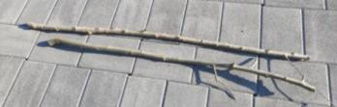

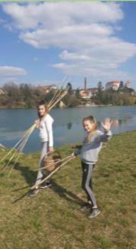
Sedaj pa je že čas, da se odpraviš domov! Ne pozabi ničesar v gozdu. Uživaj na poti domov, previdno z nožem… Opazuj naravo…

AKTIVNOST DOMA (90 min) – po želji
Izberi eno aktivnost (če pa imaš čas in voljo, pa lahko obe), tvoji starosti in spretnosti primerno:

IZDELAVA LOKA IN STRELJANJE Z LOKOM

- IZDELAVA KOLAJNE

IZDELAVA LOKA IN STRELJANJE Z LOKOM

Preden se lotiš izdelave loka, si oglej posnetek: https://www.youtube.com/watch?v=aF5KPVz1J7Q
Iz tankih vej, ki si jih nabral-a v gozdu, odreži enakomerne puščice. Na eni strani lahko narediš zarezo za tetivo, na drugi pa oblepiš z lepilnim trakom, da je puščica obtežena in ni ostra.  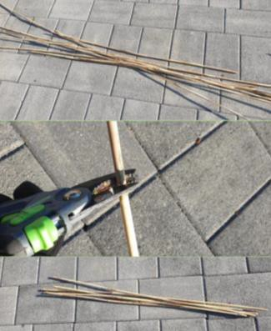 | Iz vej, ki si jih odrezal-a v gozdu boš naredil-a lok. Na vsakem koncu veje oguli konec ali naredi zarezo, da tetiva ne zdrsne z loka. Za tetivo uporabi vrvico, ki je dovolj močna. Najrej naveži vrvico na eni strani, nato upogni vejo in zaveži na drugi strani in dobil-a boš preprost lok!  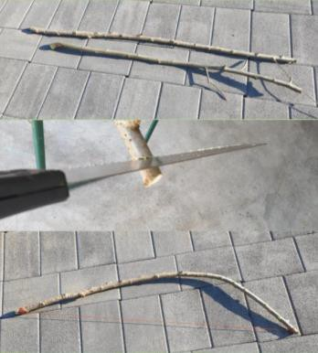

Prvo pravilo pri streljanju je, da nikoli ne meri v ljudi ali kamorkoli, kjer bi lahko z izstrelki koga poškodoval-a!  Pri streljanju naj te budno spremljajo starši!  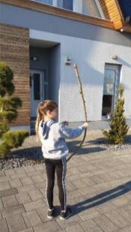 | Loka ne napenjaj preveč, da te tetiva ne udari ali lok ne poči.  Ciljaš lahko v kakšno drevo, v balo slame (na koncu ne pozabi odstraniti vse puščice) ali stiropor.  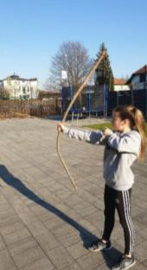

IZDELAVA KOLAJNE
Za tako odlično izveden športni dan si zaslužiš kolajno!
Približno 5 cm debelo vejo/deblo razžagaj na za prst debele kolobarje. Potrebuješ jih toliko, kot vas je bilo udeležencev športnega dne v družini. Z vrtalnikom zvrtaj luknjo za vrvico…
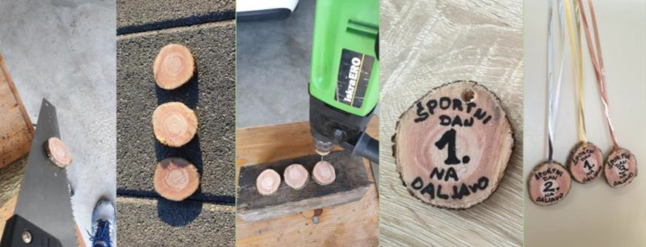
Pridobljene kolobarje ustrezno okrasi z napisom. To lahko storiš s primernim pisalom ali pa vzameš povečevalno steklo, greš na sonce in vžgeš v les. Predlagamo, da si vsi udeleženci zaslužite 1. mesto! Skozi luknjico zaveži trak in kolajna je narejena!!!! ČESTITAMO!

